Programski alata u programiranju
Ak. god. 2016/2017

Studentska stručna praksa

Grupa: Grupa 4
Voditelj: Kristian Požgaj

Datum predaje: 6. lipanj 2017.

Nastavnik: Bruno Trstenjak
Popis članova grupe i zaduženja

Požgaj Kristian - 3.Modul „Prijava prakse“

Bek Bruno – 2.Modul „Poduzeće“

Drvoderić Vanja – 3.Modul „Prijave prakse

Horvatić Maja - 1.Modul „Administracija“

Mihoci Patrik – 4.Modul „Strucna Praksa“

Rubina Dominik - 2.Modul „Poduzeće“

Ružaj Simon - 4.Modul „Strucna praksa“

Sadržaj
1. Opis projektnog zadatka 4
2. Rječnik pojmova 5
4. Dijagrami razreda 6
5. Razrada baze podataka i povezanost tablica 7
7. Korisničko sučelje 10
Dodatak A: Dnevnik sastajanja 12
Dodatak B: Dokumentacija koda 13

Opis projektnog zadatka
Zadatak ovog projekata je bio izraditi web stranicu pod nazivom „Studentska stručna praksa“ kako bi se mogla voditi evidencija o studentima i poduzećima gdje se provodi studentsak stručna praksa, ocjenama koje su studenti dobili, podaci o mentorima koji prate provedbu prakse te dokumentima koji su vezani uz provedbu prakse kako bi se omogučilo što jednostavnije pračenje studenata i mentora, također kako bi se smanjila mogučnost gubitaka dokumenata.

Dakle cilj ovog projekta je na najjednostavniji način omogučiti korisnicima na najlakši i praktičniji način pračenje studenata na praksi i mogučnost pregleda što rade na praksi.

2. Rječnik pojmova
AJAX: Web tehnologija, „Asynchronous Javascript and XML“, - koristi se za osvježavanje podataka na web stranici bez potrebe ručnog osvježavanja od strane korisnika
BOOTSTRAP: Kkoristi se za „kreiranje“ tablica na web stranici za lakšu raspodijelu elemenata
MYSQL: Program za izradu i održavanje baze podataka

4. Dijagrami razreda
Dijagram razreda je prokaz koji spada u statičke medele, odnosno to je apstraktni pogled na sustav.Sastoji se od nekoloko osnovnih simbola: razedi, atributi, operacije, pridruživanja i generalizacije.Razredi predstavljaju tip podatka te on može biti prikazan manje ili više detaljno.Pomoću njih objekti se svrstavaju u kategorije, odnosno razrede, a između njuh postoji veza.
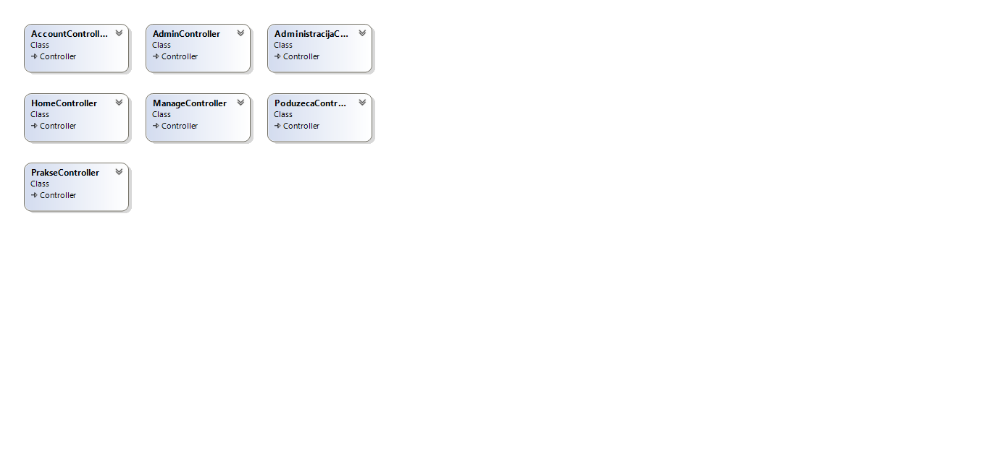
Slika 4.1 Prikaz klasa pomoću Class Diagrama

5. Razrada baze podataka i povezanost tablica
Baza podataka je izrađena u MySQL-u koji služi za izradu i upravljanje nad bazom podataka.
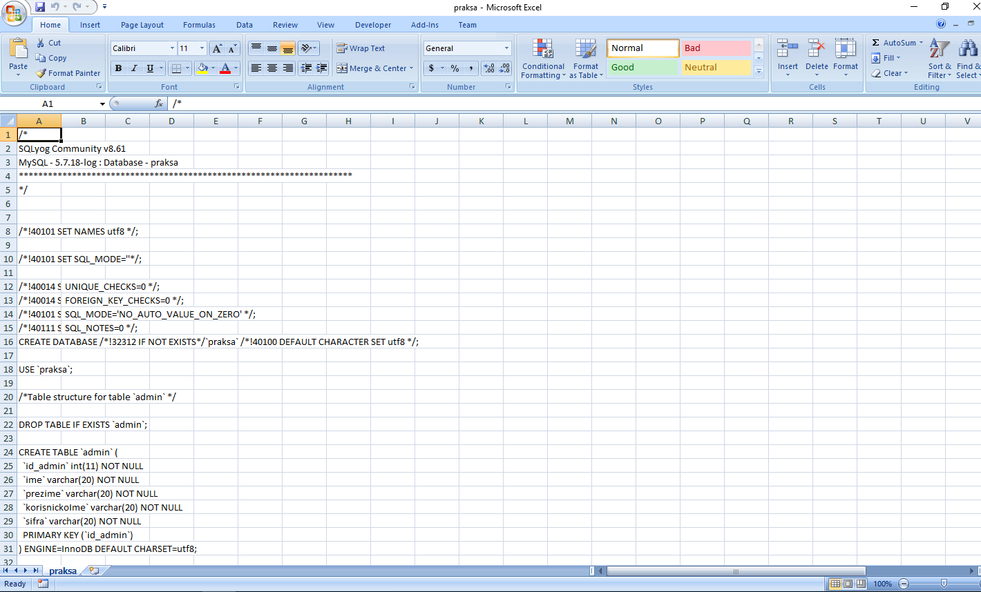
Slika 5.1. Prikaz baze u CSV formatu
Na slici 5.1 vidimo prikaz baze u CSV formatu te vidimo kreaciju tablice „admin“ i koje parametre će on imati.

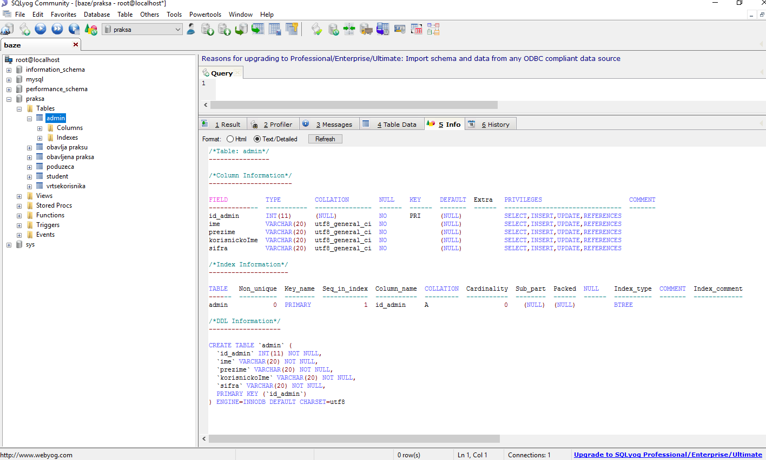
Slika 5.2. Prikaz baze admina u SQL formatu
Na slici 5.2 vidimo isti prikaz baze kao na slici 5.1 samo što je na ovoj slici baza u SQL formatu.

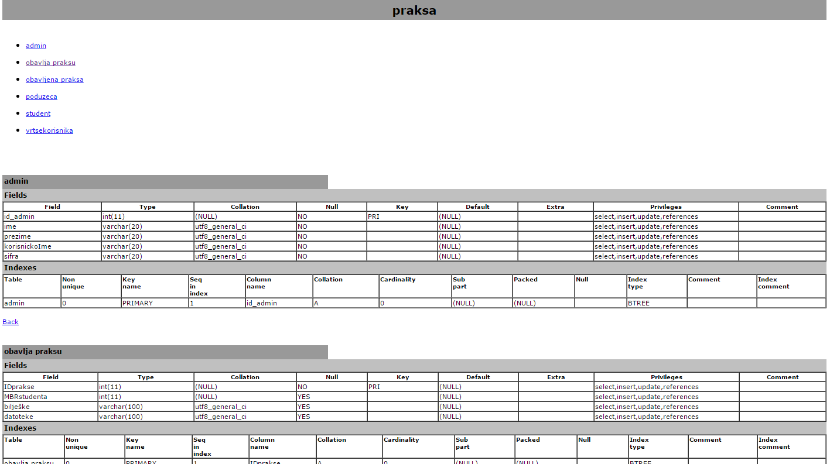
Slika 5.3. Prikaz strukture baze pomoću tablice

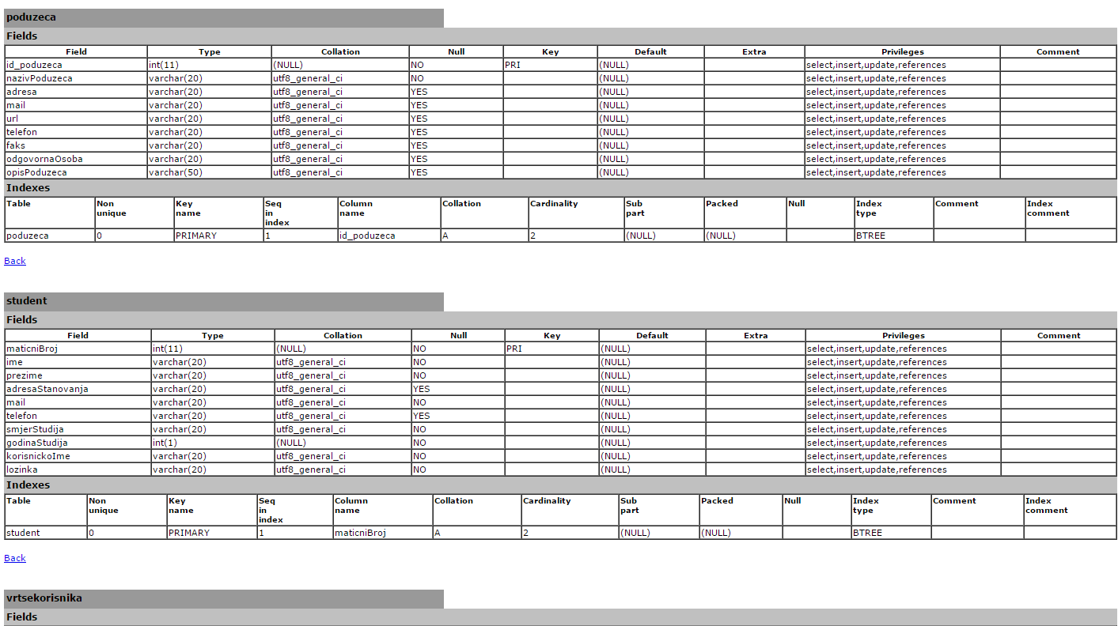
Slika 5.4. Prikaz strukture baze pomoću tablice (nastavak)
Na slici 5.3 i slici 5.4 vidimo prikaz cjelokupne baze za admina, obavlja praksu, poduzeća i studenta te koje parametre imaju.

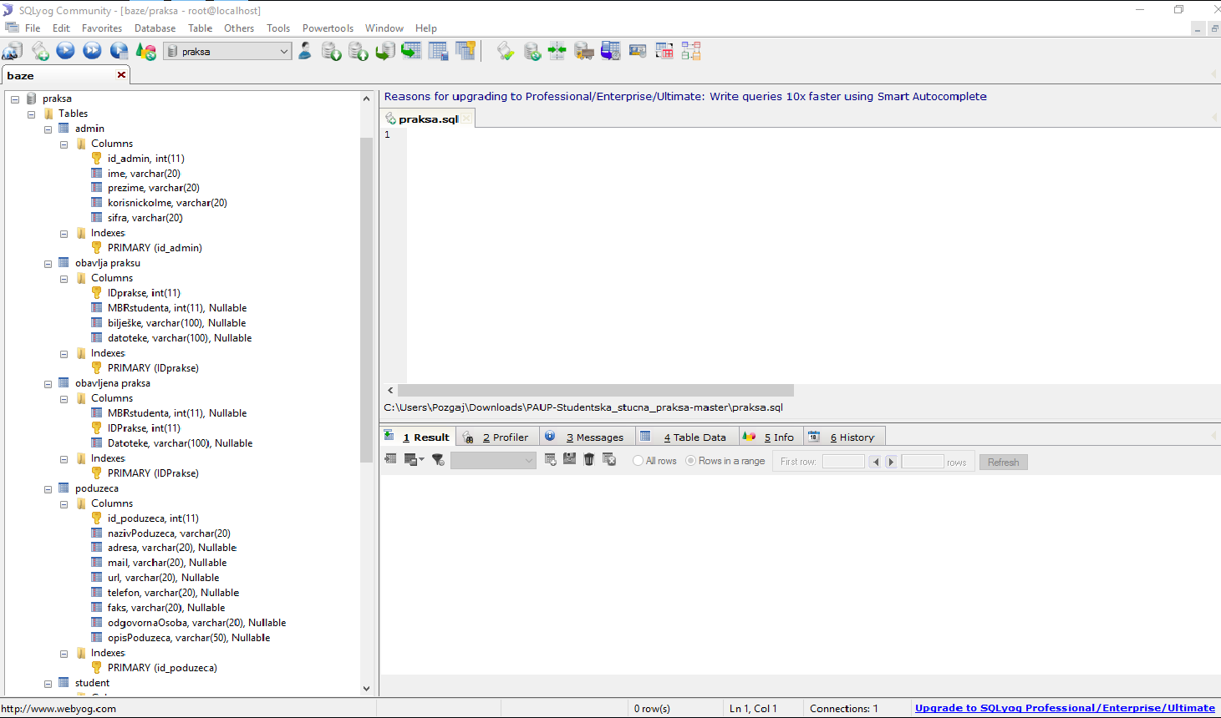
Slika5.5 Prikaz cjelokupne baze u programu SQL
Isto kao i na prethodne dvije slike 5.3 i 5.4 koje prikazuje bazu pomoću tablice na ovoj slici 5.5 vidimo prikaz baze , tablica, tipova podataka koji pojedini entiteti imaju, primarne ključeve kojei su izrađeni u programu SQL.

7. Korisničko sučelje
Korisničko sučelje u okviru ovog projekta izrađeno je pomoću Bootstrap-a koji je potpuno besplatan paket baziran na CSS i HTML tehnologiji koji nudi raznolike vrsti formi, gumbi, sučelja, izbornika i drugih Web elemenata.Također ima dobru strukturu za pozicioniranje upravo tih elemenata na stranici.
Ideja za oblikovanje korisničkog sučelja je da bude prilagodljiva svakom korisniku za laku upotrebljivost tj. da uz malo izbornika nudi relativno puno opcija.

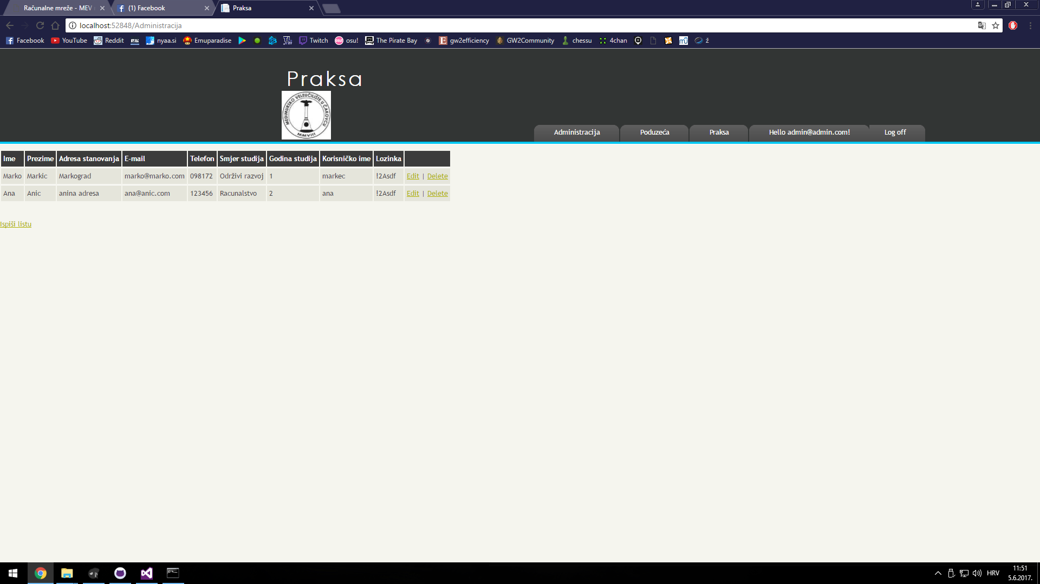
Slika 7.1 Administracija

Na slici 7.1 vidimo prikaz onoga što administrator vidi kad je logiran u sustav.On može mjenjati sve dodavati, brisati i mjenjati pdoatke o studentima.Račun za prijavu pod administratora: admin@admin.com, pass: !2Asdf

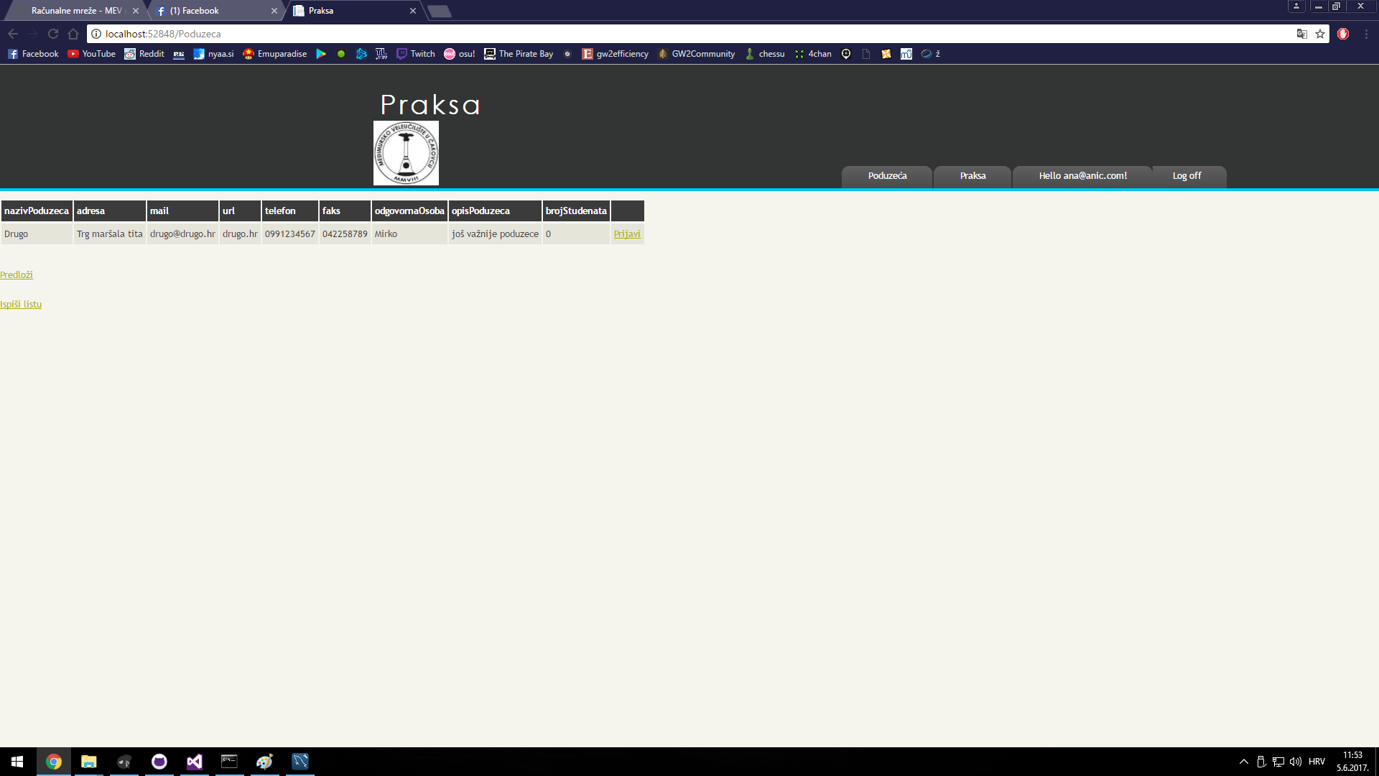
Slika 7.2 Poduzeća
Na slici 7.2 vidimo poduzeća gdje stidenti mogu obavljati svoju praksu, mjesto sjedišta, mail, telefon, odgovornu osobu, prijaviti praksu, opis poduzeća, koliko studenata je trenutno tamo na praksi.Račun za prijavu pod studentom je: ana@anic.com, pass: !2Asdf
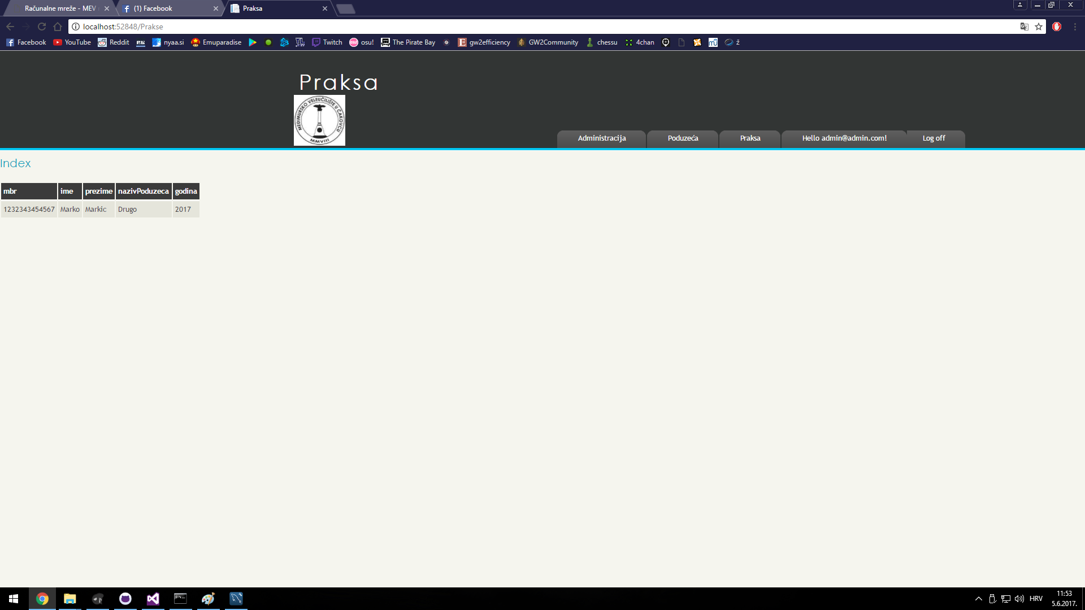
Slika 7.3 Popis studenata
Na slici 7.3 vidimo popis studenata koji su uneši u sustav ime i pretime, matični broj studenta, naziv poduzeća gdje ima praksu i godinu.

Dodatak A: Dnevnik sastajanja

Srijeda, 22.03.2010., 10.00-10.30h

Prisutni: Kristian Požgaj, Maja Horvatić, Dominik Rubina, Patrik Mihoci, Bruno Bek, Vanja Drvoderić, Simon Ružaj

Sadržaj sastanka:
Objašnjenje zadatka i raspodijela zadataka

Izvješće o napretku i budući rad:
Josip Josipović - Napravio .. i ... Do sljedećeg tjedna će ...
Marija Marić - Naišli na problem ... Predlaže ...

Utorak, 25.04.2010., 13.00-13.30h

Prisutni: Kristian Požgaj, Maja Horvatić, Dominik Rubina, Patrik Mihoci, Bruno Bek, Vanja Drvoderić, Simon Ružaj

Sadržaj sastanka: Uvid svega što je bilo napravljeno i što još treba napraviti

Izvješće o napretku i budući rad:
Maja horvatić - Napravila administraciju
Bruno bek – Napravio drugi modul poduzeća do liste
Dominik Rubina –Završio drugi modul poduzeća

Srijeda, 31.05.2010., 14.00-15.00h

Prisutni: Kristian Požgaj, Maja Horvatić, Dominik Rubina, Patrik Mihoci, Bruno Bek, Vanja Drvoderić, Simon Ružaj

Sadržaj sastanka: Uvid svega što je bilo napravljeno i završetak projekta

Izvješće o napretku i budući rad:
Simon Ružaj - 4 modul i dizajn web stranice
Kristian Požgaj – 3 modul
Patrik Mihoci –4 modul i dizajn web stranice
Vanja Drvoderić – 3 modul

Dodatak B: Dokumentacija koda
Naziv datoteke:PoduzecaDB.cs
Datum izrade:30.04.2017
Autori:Rubina Dominik
Opis:Poduzeća se dodaju u listu
Zdanja promjena:10.05.2017

Naziv datoteke:Smjer Studij.cs
Datum izrade:30.03.2017
Autori:Drvoderić Vanja
Opis:Modul koji predstavlja smjer studija studenata
Zdanja promjena:30.03.2017

Naziv datoteke:Student.cs
Datum izrade:10.04.2017
Autori:Požgaj Kristian
Opis:Modul koji daje osnovne podatke o tudentu
Zdanja promjena:10.04.2017

Naziv datoteke:StudentDb.cs
Datum izrade:10.04.2017
Autori:Mihoci Patrik
Opis:Studenti se dodaju u listu
Zdanja promjena:12.04.2017

Naziv datoteke:Vrsta korisnika.cs
Datum izrade:25.03.2017
Autori:Horvatić Maja
Opis:Definicaj vrta korisnika
Zdanja promjena:25.03.2017

